Braas Achat 14 GS Hohlfalzziegel Ortgangziegel

BMI Deutschland BRAAS

Eigenschaften

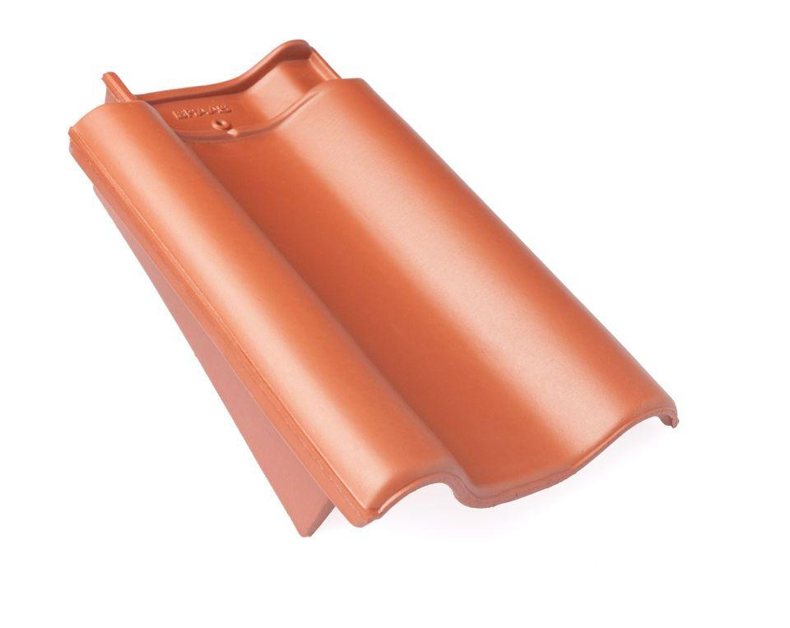

Art Formziegel

Ortgangziegel

Farbton

anthrazit, dunkelbraun, rot

Format

Ganzer Ziegel

Oberfläche

engobiert

Breite (mm)

260,00 - 290,00

Länge (mm)

442,00

Ausrichtung

links, rechts

Farbtonbezeichnung Hersteller

Naturrot, Dunkelbraun, Anthrazit